Colegiul Tehnic T.F. ,,Anghel Saligny’’ – Simeria

Structura: Școala Gimnazială ,,Sigismund Toduță’’ Numele elevului..........................................

Prof. Cosma Teodora Clasa a VIII – a C

**Lucrare scrisă semestrială la matematică – semestrul al II - lea, an școlar 2016 – 2017**

**R. 1**

Se acordă 1 punct din oficiu.

**Subiectul I** (4 puncte)

**1 p - 1.** Stabiliți valoarea de adevăr a următoarelor propoziții:

a) ,,2 este soluție a ecuației 6x - 1 = 11’’ (A) (F);

b) ,,Perechea ordonată (2, -3) este soluție a ecuației 4x – y = 3’’ (A) (F);

c) ,,Dacă f:RR, f(x) = x + 1, atunci f(2) = 3’’ (A) (F);

d) ,,Dacă f:RR, f(x) = x - 2, atunci A(-1, 3)’’ (A) (F).

**1 p - 2.** Determinați cel mai mic număr natural care verifică inecuația3x + 6 > 0.

**1 p - 3.** Puneți în corespondență elementele din coloana A cu elementele din coloana B: 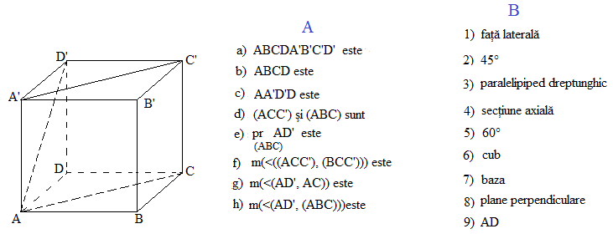

**1 p - 4.** Desenați un cilindru circular, drept, precizați elementele sale și scrieți formulele de calcul

al ariilor și a volumului.

**Subiectul al II – lea** ( 5 puncte) Rezolvați complet următoarele probleme:

**1,50 p - 1.** Reprezentați grafic funcția f:RR, f(x) = x + 1 și determinați aria triunghiului format de

graficul funcției cu axele sistemului de coordonate.

**1,50 p - 2.** Rezolvați sistemul de ecuații .

**2 p - 3.** În piramida patrulateră regulată, dreaptă VABCD, cu vârful V și înălțimea VO,

notăm cu M mijlocul muchiei [BC]. Dacă muchia bazei piramidei este de 4 cm și

m(<( VM, (ABC))) = 60°, aflați aria totală și volumul piramidei.

**Notă:** Toate subiectele sunt obligatorii. Timpul de lucru este de 50 minute.

Colegiul Tehnic T.F. ,,Anghel Saligny’’ – Simeria

Structura: Școala Gimnazială ,,Sigismund Toduță’’ Numele elevului..........................................

Prof. Cosma Teodora Clasa a VIII – a C

**Lucrare scrisă semestrială la matematică – semestrul al II - lea, an școlar 2016 – 2017**

**R. 2**

Se acordă 1 punct din oficiu.

**Subiectul I** (4 puncte)

**1 p - 1.** Stabiliți valoarea de adevăr a următoarelor propoziții:

a) ,,2 este soluție a ecuației 3x + 1 = 5’’ (A) (F);

b) ,,Perechea ordonată (-1, -1) este soluție a ecuației 2x – 3y = 1’’ (A) (F);

c) ,,Dacă f:RR, f(x) = - x + 2, atunci f(1) = - 1’’ (A) (F);

d) ,,Dacă f:RR, f(x) = 3x + 1, atunci A(-1, -2)’’ (A) (F).

**1 p - 2.** Determinați cel mai mare număr natural care verifică inecuația2x - 6  4.

**1 p - 3.** Puneți în corespondență elementele din coloana A cu elementele din coloana B:  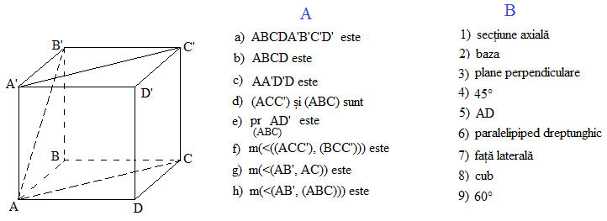**1 p - 4.** Desenați un con circular, drept, precizați elementele sale și scrieți formulele de calcul

al ariilor și a volumului.

**Subiectul al II – lea** ( 5 puncte) Rezolvați complet următoarele probleme:

**1 p - 1.** Reprezentați grafic funcția f:RR, f(x) = x + 1 și determinați aria triunghiului format de

graficul funcției cu axele sistemului de coordonate.

**1 p - 2.** Rezolvați sistemul de ecuații .

**1 p - 3.** În piramida triunghiulară regulată, dreaptă VABC, cu vârful V și înălțimea VO,

notăm cu M mijlocul muchiei [BC]. Dacă muchia bazei piramidei este de 6 cm și

m(<(VM, (VAM))) = 30°, aflați aria totală și volumul piramidei.

**Notă:** Toate subiectele sunt obligatorii. Timpul de lucru este de 50 minute.